FlowDeploy — Matriz QA del pipeline CI/CD

Matriz CI — Fase 2
ID | Caso / objetivo | Precondición | Resultado esperado | Situación actual / nota QA | Estado | Evidencia de ejecución
CI-01 | Ejecución al abrir/actualizar PR hacia main o dev | Crear o actualizar PR con destino main/dev | El workflow CI inicia y queda asociado al PR | Al abrir el PR #3 desde docs/qa-readme hacia main, GitHub Actions ejecutó la validación del código mediante el evento pull_request. La validación finalizó correctamente en 4 segundos | Apertura de PR verificada. Pendiente verificar la actualización del PR con un nuevo commit | https://github.com/herberth-barrera/FlowDeploy-ESIT/pull/3
CI-02 | Ejecución al hacer push a main o dev | Commit integrado en main o dev | El workflow CI inicia para la rama indicada | El PR #3 está pendiente de aprobación. Una vez fusionado, se verificará en GitHub Actions que el evento push en main inicie el workflow de CI | Por ejecutar. Pendiente de aprobación y fusión del PR #3 | Pendiente
CI-03 | Push directo a feature/nova-campus | Hacer push a feature/nova-campus. | Confirmar si el workflow se ejecuta según la política de ramas acordada. | Se subió un cambio al README en feature/nova-campus. Actions mostró 0 ejecuciones por push para esa rama. El CI se ejecutó al actualizarse el PR #2. | Prueba ejecutada. Pendiente confirmar la política de ramas con el equipo. | Commit del README en feature/nova-campus:  https://github.com/herberth-barrera/FlowDeploy-ESIT/commit/f96d9698346f9f8b5c7cc26c42273cf21bf7ea2f  La captura 1 muestra 0 ejecuciones de CI con el filtro event:push branch:feature/nova-campus.  La captura 2 muestra que la actualización del PR #2 activó la ejecución CI #6, que finalizó correctamente en 6 segundos.
CI-04 | Instalación reproducible con Node 22 y npm ci | Runner limpio de GitHub Actions. | Configurar Node 22 (package.json requiere >=22 y <23) e instalar dependencias con npm ci. | En la ejecución CI #6, el paso «Verificación de entorno» solo mostró un mensaje con echo. El workflow no configuró Node.js 22 ni ejecutó npm ci | Pendiente de implementar | Captura de CI #6 con el paso «Verificación de entorno» desplegado y enlace a esa ejecución.
CI-05 | Lint correcto | Cambios que cumplen ESLint. | npm run lint termina con código 0. | En la ejecución CI #4, npm run lint ejecutó ESLint sobre el código del commit ea4b26d y finalizó con código de salida 0 | Aprobado en ci/validacion | Captura del paso «Lint» desplegado, enlace a la ejecución CI #4 y SHA ea4b26d
CI-06 | Lint detecta una infracción | Cambio temporal que incumple una regla ESLint. | npm run lint termina distinto de 0 y CI queda fallido. | En la ejecución #8 (a0bcabc), ESLint detectó debugger en la línea 2 de src/qa-ci-06.js y el job falló con código 1. Tras retirar la infracción, la ejecución #9 (06c4aa8) finalizó correctamente. | Aprobado en qa/ci-06-lint | Captura de la ejecución #8 con el error y el código de salida, y captura de la ejecución #9 con estado Success.  Enlaces  https://github.com/herberth-barrera/FlowDeploy-ESIT/actions/runs/42539880570  https://github.com/herberth-barrera/FlowDeploy-ESIT/actions/runs/42539880570
CI-07 | Pruebas unitarias e integración correctas | Código y dependencias instalados; entorno limpio. | npm test ejecuta node --test y termina con código 0. | En la ejecución CI #9, npm test ejecutó las pruebas unitarias y de integración mediante node --test y terminó con código 0. Las 39 pruebas pasaron | Aprobado en qa/ci-06-lint | Capturas del paso «Pruebas» y del resumen final,SHA 06c4aa8, enlace:  https://github.com/herberth-barrera/FlowDeploy-ESIT/actions/runs/42540465627/job/128914019597
CI-08 | Una prueba fallida bloquea CI | Cambio temporal que hace fallar una aserción. | npm test termina distinto de 0 y el job queda fallido. | En la ejecución #10 (0a81f63), npm test ejecutó 40 pruebas. Pasaron 39 y falló 1. El comando terminó con código 1 y el job de CI falló. Al eliminar la prueba temporal tests/unit/ci-08.test.mjs, la ejecución #11 (5694459) finalizó correctamente | Aprobado en qa/ci-06-lint | Captura del log de la ejecución #10 con pass 39, fail 1 y exit code 1. También la captura actual, que muestra la ejecución #11 exitosa tras la corrección  https://github.com/herberth-barrera/FlowDeploy-ESIT/actions/runs/42542545830  https://github.com/herberth-barrera/FlowDeploy-ESIT/actions/runs/42543095483
CI-09 | Smoke test de app | Dependencias instaladas; ejecución en runner limpio. | npm run smoke comprueba /health y / y termina correctamente. | En la ejecución CI #12, npm run smoke ejecutó scripts/smoke.js y comprobó que las rutas /health y / respondieron correctamente. | Aprobado en qa/ci-06-lint | Captura de la ejecución CI #12 exitosa y captura del paso «Smoke test de la app» con el mensaje «Smoke test correcto: /health y / respondieron como se esperaba»  https://github.com/herberth-barrera/FlowDeploy-ESIT/actions/runs/42543910619/job/128924677195
CI-10 | Build de la aplicación | Definir con desarrollo qué significa build para esta app. | La etapa de build definida termina con código 0; un error debe fallar CI. | package.json no define un script build. Pendiente acordar con desarrollo si la aplicación requiere esta etapa y qué comando la valida | Por definir | Decisión de desarrollo sobre el build. Si aplica, guardar el comando acordado y los logs de una ejecución exitosa y otra donde un error de build haga fallar el CI.
CI-11 | Verificar que las pruebas pasen desde un clon limpio, sin ajustes manuales adicionales. | Clon nuevo del commit evaluado, Node.js 22 y dependencias instaladas con npm ci. | npm test finaliza con las 39 pruebas aprobadas. | En la ejecución local se reportó un resultado de 23/39 y se detectó el defecto D-01. | Fallido | Ejecución local.

Registro por ejecución
Ejecutor: Héctor Benjamín Chipagua Calles
Ramas evaluadas: docs/qa-readme, feature/nova-campus, ci/validacion y qa/ci-06-lint.
Commit SHA / PR: Varios commits asociados a los PR #2 y #3 y a las pruebas de QA.
Run de GitHub Actions: Ejecuciones #4 a #12.
Resultado real y observaciones:
Se verificó que el CI se activa al abrir y actualizar PR. Pasaron las 39 pruebas y el smoke test. El CI también detectó los errores introducidos en lint y pruebas, y volvió a pasar después de corregirlos.
Defecto/issue relacionado y seguimiento:
Los fallos provocados durante las pruebas quedaron resueltos. Queda pendiente verificar el push a main tras fusionar el PR #3, confirmar la política de CI para ramas feature y definir con desarrollo si aplica una etapa de build.

Capturas de evidencia
CI-01
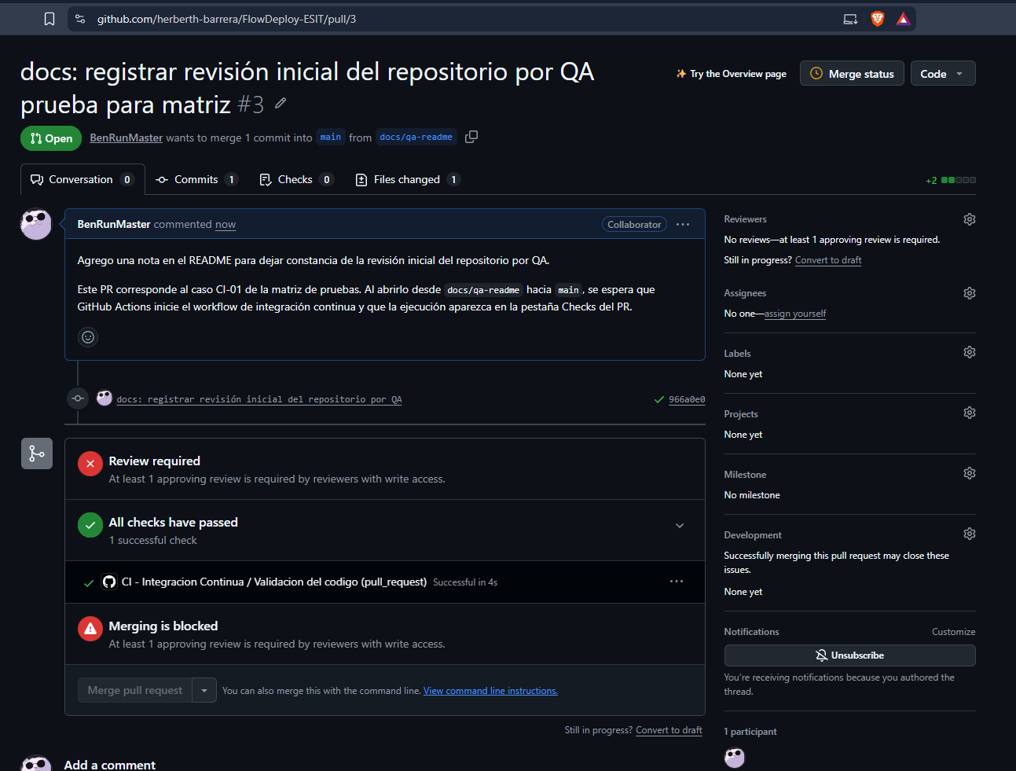

CI-03
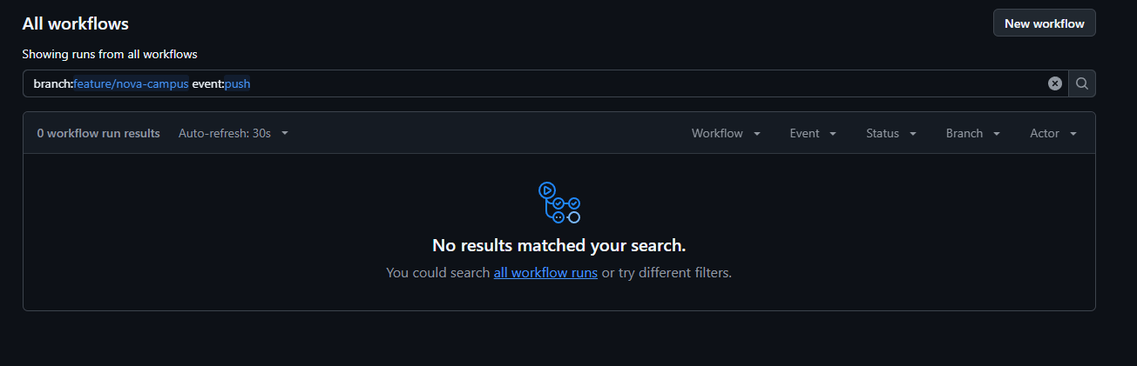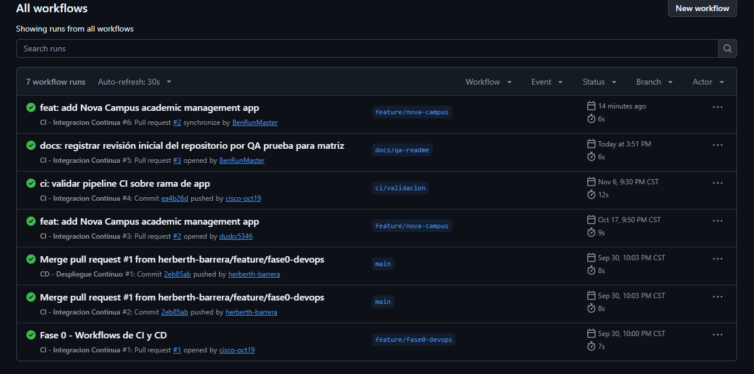
CI-04
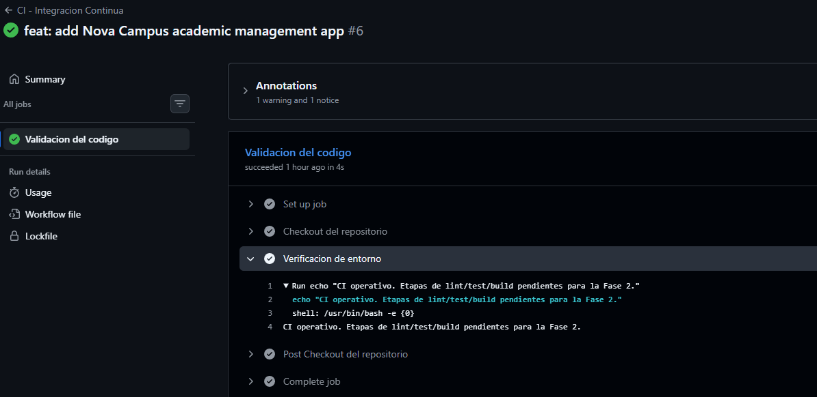

CI-05
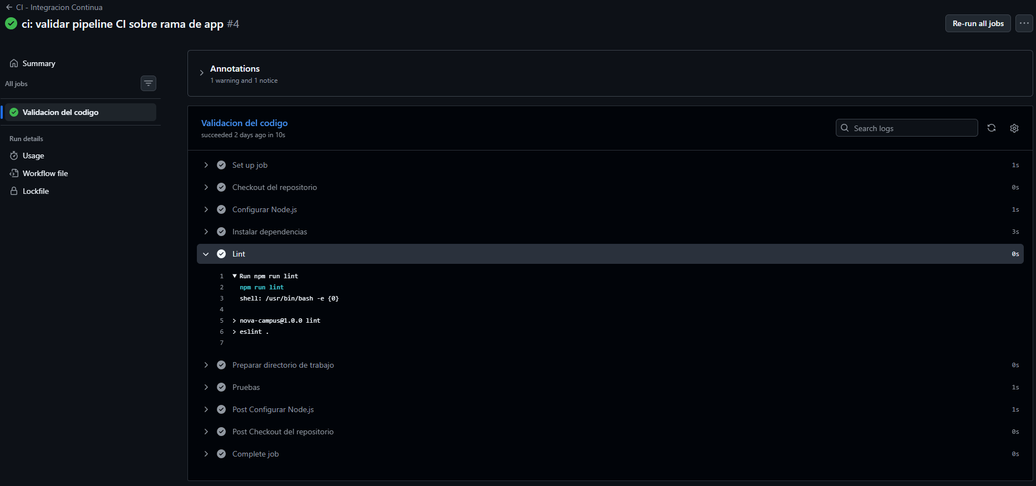

CI-06
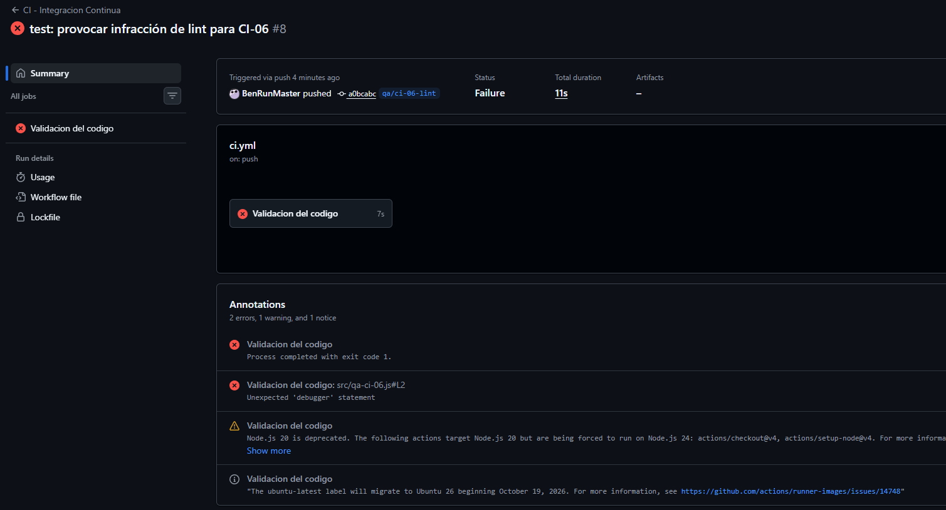
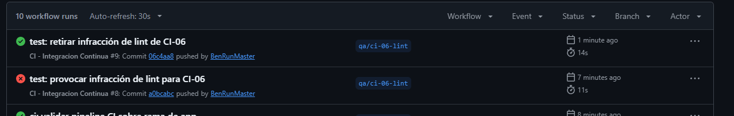
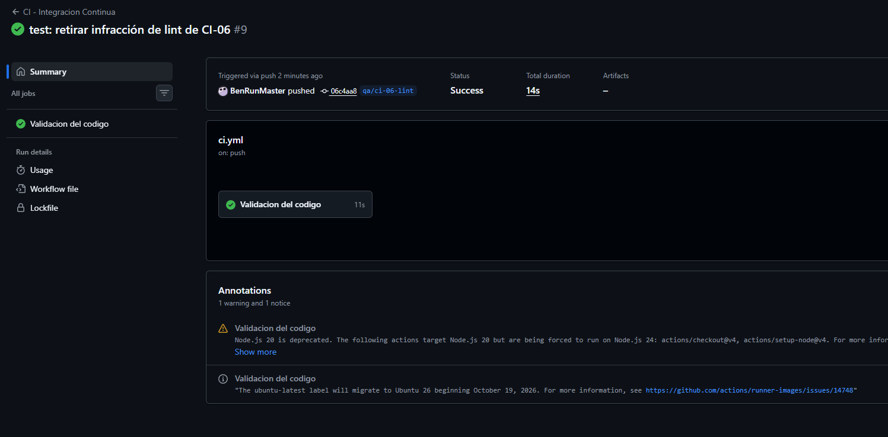

CI-07
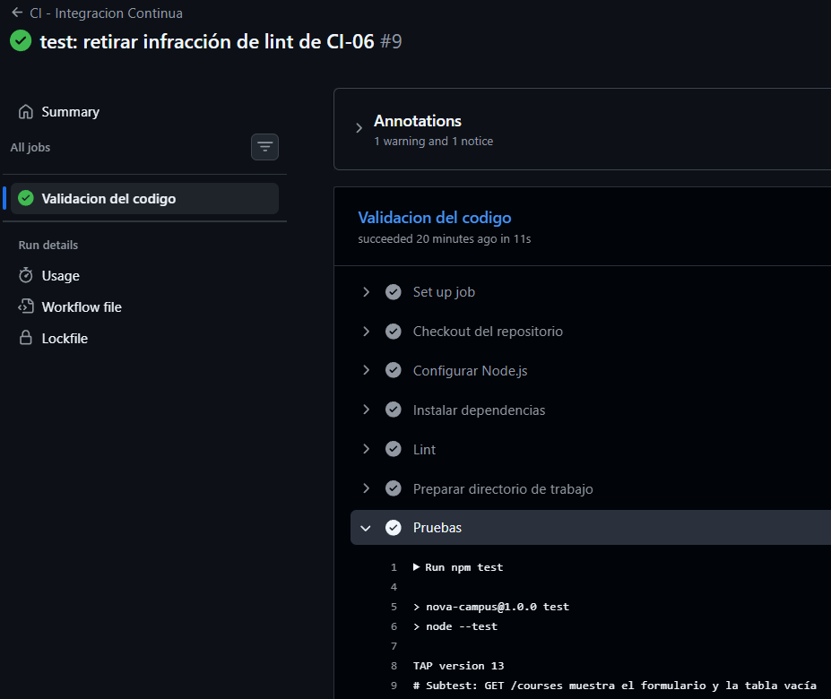
CI-08
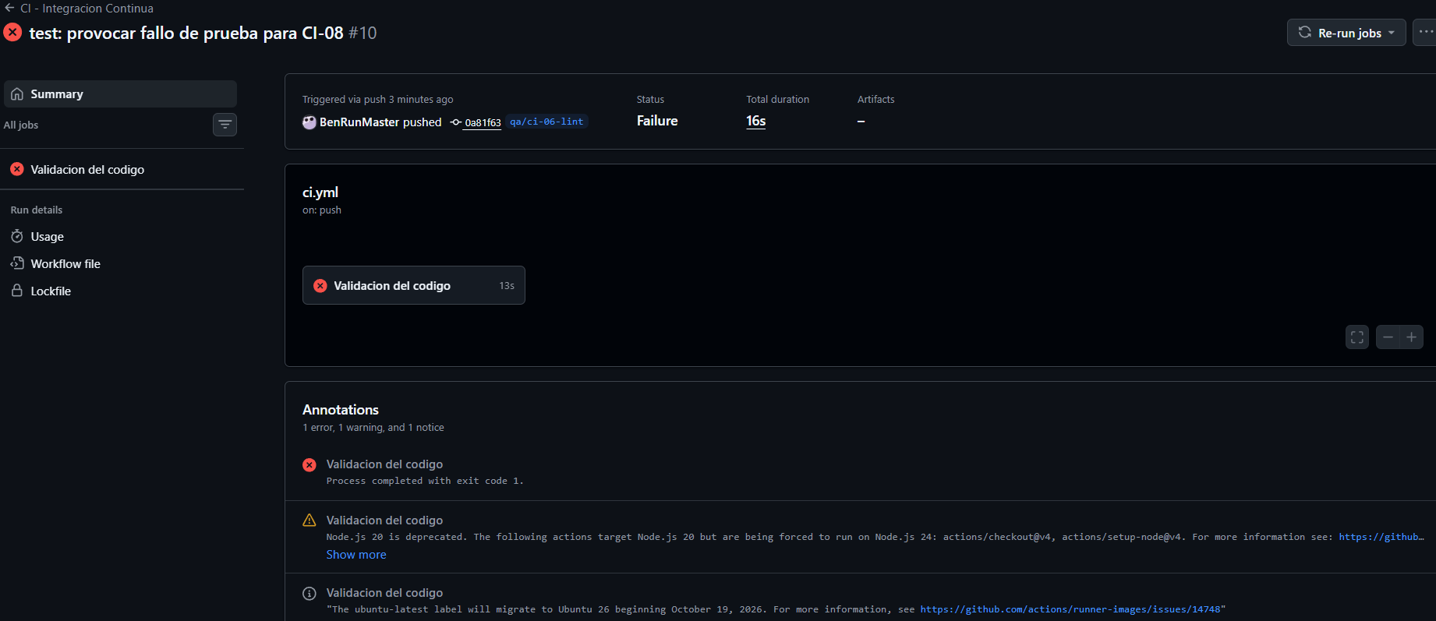
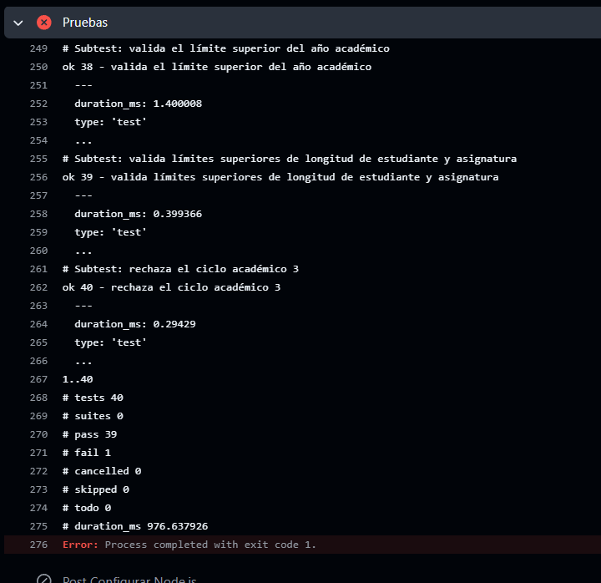
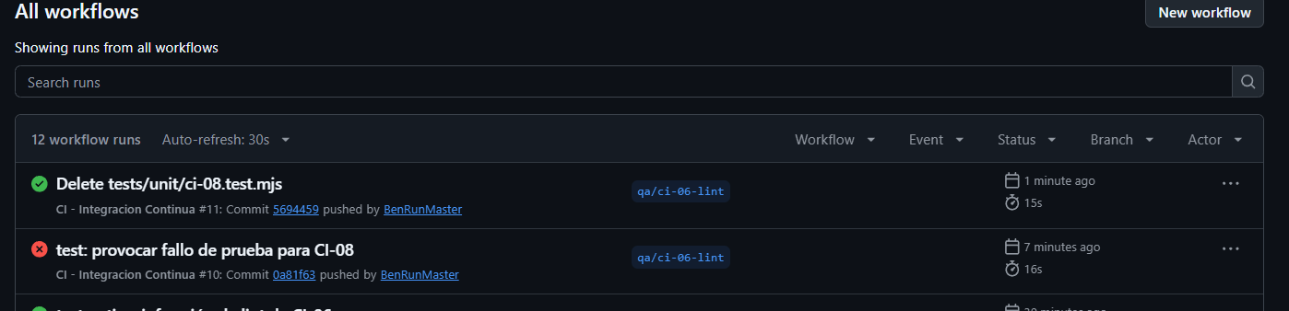
CI-09


